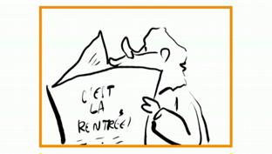
la rentrée 2b
Notre journaliste allemand Hajo Kruse continue de______________des mœurs françaises. En ce 4 septembre, il________________à ses concitoyens en quoi consiste le rite très français de la rentrée.
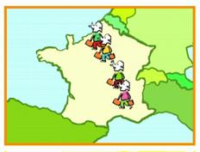
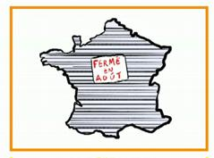
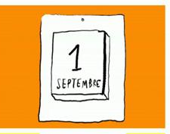
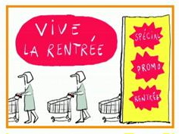
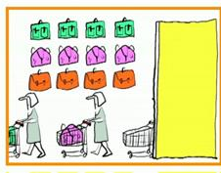
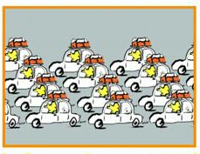
Nous sommes donc au mois de septembre. Et en France, le mois de septembre, c’est le mois de la rentrée… Ah, la rentrée… Comment________________à mes compatriotes la frénésie qui s’empare de toute la France. La rentrée, en allemand, c’est die Rückkehr ou die Heimkehr. Les Français rentrent donc. Et ils rentrent tous ensemble. Car en France,________, il n’y a pas d’étalement des vacances. Les écoles sont toutes________________ pendant deux mois complets : juillet et août. Ca s’appelle________________ "les grandes vacances".
Les Français adorent passer tous ensemble leurs vacances sur des___________bondées, dans des campings surchargés ou sur des_______________de grande randonnée qui ressemblent______________à des_____________________. Pendant ce temps, Paris, la capitale, est abandonnée aux touristes_________________. La France des villes, notamment dans la____________nord du pays, affiche "fermé". Avez-vous déjà_________________d’acheter une baguette au mois d’août ? De trouver un ________________ou de joindre votre inspecteur des impôts ? Si vous avez de la chance, vous tomberez sur un____________________ qui conseille – gentiment – de rappeler en septembre. En France, beaucoup d’administrations et d’entreprises ferment tout simplement au mois d’août.
Mais le...................., c’est__________. Il faut rentrer. Premier rituel de la rentrée, les énormes embouteillages sur les routes du retour : ce sont les embouteillages de la rentrée. Les________________se préparent à retourner à l’école : c’est la rentrée des classes. Naturellement, ils doivent renouveler leur________________, leur_______________et leur garde-robe : ce sont les incontournables__________________ de la rentrée pour lesquelles les_______________________proposent toutes sortes de "promotion de rentrée".
Mais il n’y a pas que les_______________ qui rentrent : le gouvernement fait aussi sa rentrée, les politiciens font leur "rentrée politique", les syndicats_____________________ une rentrée sociale assez____________, les chaînes de télévision arrêtent leurs rediffusions de l’été pour présenter leurs programmes de rentrée, les magazines de mode présentent les tendances de la rentrée et les________________ d’édition_________________les romans de la rentrée littéraire. Les Français ont ainsi deux années parallèles avec deux calendriers. Une source de confusion certaine. Ainsi_____________un Français vous________ : "Ah ça, ce___________pour la rentrée !" n’allez pas croire qu’il pense à la nouvelle année, au premier janvier, non, il parle de cette autre année, de cet autre calendrier purement hexagonal qui______________________le 1er septembre.

